# 制造装备物联及生产管理平台需求分析

## . 项目背景与目标

制造装备物联及生产管理平台旨在通过信息化手段，实现对生产制造过程中的设备、工艺、计划、产品等关键环节的高效管理和全面监控。平台支持用户登录、基础信息管理、计划进度管理、工艺监控管理等功能模块，为企业提供精细化管理和高效运营的解决方案。

## 功能需求

### 登录模块

功能描述：

用户通过用户名和密码登录系统。

支持记住密码功能，提升用户体验。

### 系统管理模块

#### 角色管理

功能描述：

分页展示角色数据，支持通过用户手机号码、用户名称和状态等查询。

新增角色时，需要创建权限。

支持修改角色权限，点击权限字段进行编辑。

#### 用户管理

功能描述：

分页展示用户数据，支持按权限、状态和角色名称查询角色信息。

支持新增用户，用户状态可设置为“正常”或“停用”，角色信息来源于角色管理。

### 计划进度模块

#### 客户管理

功能描述：

支持客户基本信息录入，包括客户编号、名称、全称、地址、联系方式、状态等。

提供新增、编辑、删除和搜索客户信息的功能。

支持按编号、状态和名称查询客户信息。

#### 产品管理

功能描述：

提供全面的产品信息管理，包括编号、名称、种类、状态（停产/有效）、产品介绍等。

支持新增、编辑、删除产品数据，以及支持按编号、状态、类型和名称查询产品信息。

### 工艺监控模块

#### 工艺管理

功能描述：

支持创建、编辑、删除生产工艺路线。

定义工艺编号、名称、外协价格、瓶颈工序工期、标准能力等信息。

支持按编号、和名称查询工艺信息。

#### 工艺要求

功能描述：

支持创建、编辑、删除工艺要求，记录工艺编号、名称、具体要求、添加/修改时间等。

支持按编号、和名称查询工艺要求信息。

#### 工艺计划

功能描述：

支持创建、编辑、删除工艺计划，记录计划编号、名称、批次数量、起止时间等信息。

支持根据计划编号或工艺名称快速筛选相关计划信息。

#### 工序管理

功能描述：

对工序编号、计划编号、顺序、单件工时等进行管理。

支持根据计划编号或工艺计划名称快速筛选相关工序信息。

## 系统功能结构图

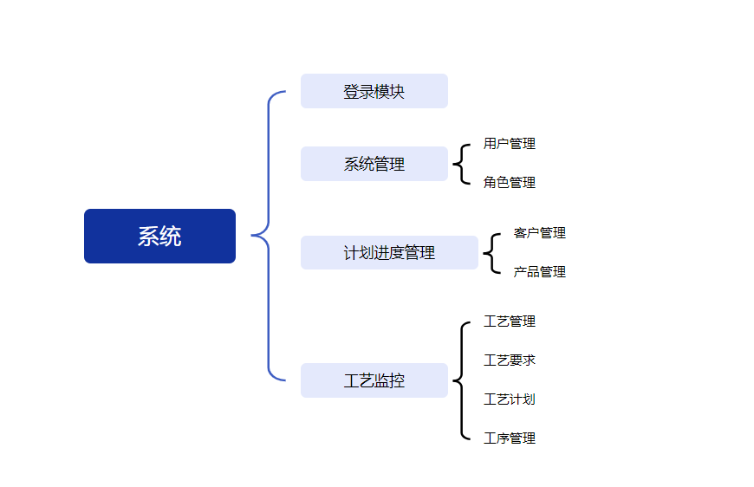

## 非功能性需求

**安全性**：系统需满足企业信息安全规范，防止数据泄漏。

**性能**：系统应支持高并发访问，确保在高负载情况下依然稳定运行。

**可用性**：提供友好的用户界面，支持快捷操作。

**可扩展性**：系统设计需支持未来功能扩展。

## 需求总结

实现从用户登录到生产管理的全流程覆盖。

确保系统功能模块间协同工作，数据互通互联。

注重用户体验，优化操作逻辑和界面设计。

# 制造装备物联及生产管理平台设计说明

## 系统概述

制造装备物联及生产管理平台旨在实现对生产制造过程中的设备、工艺、计划、产品等关键环节的全面信息化管理。系统分为登录模块、计划进度模块和工艺监控模块三大核心部分，具有数据的集中管理与高效处理能力。

## 系统架构设计

### 技术架构

**前端技术**：使用现代化前端框架（Vue.js ）构建用户界面，支持响应式设计，提升用户体验。

**后端技术**：基于 RuoYi框架，提供高性能的业务逻辑处理和 API 支持。

**数据库**：采用 MySQL/PostgreSQL 存储系统数据，支持复杂查询和高并发。

### 系统逻辑架构

**客户端层**：通过浏览器访问系统。

**服务层**：提供用户认证、业务逻辑处理、权限控制等服务。

**数据层**：提供数据的存储、查询与管理。

## 功能设计

### 登录模块

页面设计：

提供用户登录界面，包含用户名、密码、验证码输入框，以及记住密码复选框。

登录失败时提示具体错误信息。

业务逻辑：

进行用户名密码验证，采用加密方式传输。

### 系统管理模块

#### 角色管理

界面设计：

角色管理页面展示所有角色信息，包含角色编号、角色名称、权限等。

提供角色查询框和新增、修改功能按钮。

业务逻辑：

新增角色时，需要确定角色权限。

修改权限时实时更新数据库，并对操作进行记录。

#### 用户管理

界面设计：

用户管理页面以表格形式展示用户信息，包括用户编号、用户名、状态等。

支持新增、编辑用户信息以及锁定/解锁用户。

业务逻辑：

用户状态变更时，需触发通知系统，确保相关权限生效。

### 计划进度模块

#### 客户管理

界面设计：

客户列表页面显示客户的基础信息，如客户编号、名称、联系方式等。

提供搜索框和编辑、删除、新增、导出等功能。

业务逻辑：

客户信息新增或编辑后需进行唯一性校验（如编号）。

删除客户需验证其是否关联业务数据。

#### 产品管理

界面设计：

产品管理页面以表格形式展示产品信息，支持按编号、名称、种类筛选。

提供新增、编辑、删除、导出等功能。

业务逻辑：

产品新增或编辑时需校验其状态（无效/有效）。

查询结果分页展示，避免数据量大时影响性能。

### 工艺监控模块

#### 工艺管理

界面设计：

工艺管理页面展示所有工艺信息，包括工艺编号、名称、瓶颈工序等。

提供新增、编辑、删除工艺、查找、导出的功能按钮。

#### 工艺要求

界面设计：

工艺要求页面以表格形式展示工艺编号、名称、要求等。

提供新增、编辑、删除、查找、导出的功能按钮。

业务逻辑：

工艺要求编辑后需记录修改时间。

#### 工艺计划

界面设计：

工艺计划页面以表格展示计划编号、名称、起止时间、批次数量等。

提供新增、编辑、查找和删除的功能按钮。

#### 工序管理

界面设计：

工序管理页面展示工序编号、计划编号、顺序等信息。

提供新增、编辑、查找和删除的功能按钮。

业务逻辑：

工序管理需与工艺计划联动，确保数据一致性。

## 数据库设计

**主要表结构**

用户表（craftmen_users）：存储用户信息，包括编号、用户名、密码、角色和状态等。

角色表（craftmen_roles）：存储角色信息，包括编号、名称、描述等。

客户表（craftmen_customers）：存储客户基本信息，包括编号、名称、地址、联系方式等。

产品表（craftmen_products）：存储产品信息，包括编号、名称、类型、描述、状态等。

工艺表（craftmen_processes）：存储工艺信息，包括编号、名称、外协价格、能力数据等。

工艺要求表（craftmen_process_requirements）：记录各工艺的具体要求。

工艺计划表（craftmen_process_plans）：存储工艺计划的编号、批次数量、计划时间等信息。

工序表（craftmen_procedures）：存储工序管理的详细数据，包括工序顺序、定额工时等。

## 用户界面设计

**登录页面：**

包含用户名、密码输入框，记住密码复选框，登录按钮。

**菜单管理页面：**

包含角色管理和用户管理。

**计划进度页面：**

包含客户管理和产品管理。

**工艺监控页面：**

包含工艺管理、工艺要求、工艺计划、工序管理。

## 安全与性能优化

**安全性**：

用户登录使用 HTTPS 保障数据传输安全。

角色权限需采用细粒度控制，确保安全性。

数据操作均需记录日志，支持审计。

**性能优化**：

数据查询与展示采用分页技术。

使用缓存机制（ Redis）提高查询响应速度。

数据库优化索引，减少高频查询的性能瓶颈。

## 部署说明

数据库、前后端服务分离，支持水平扩展。

日常备份数据库，防止数据丢失。

# 制造装备物联及生产管理平台使用说明

## 系统登录

1. 打开系统登录页面，输入用户名、密码和验证码。
2. 勾选“记住密码”选项以便下次自动填充登录信息。
3. 点击“登录”按钮进入系统主界面。

* 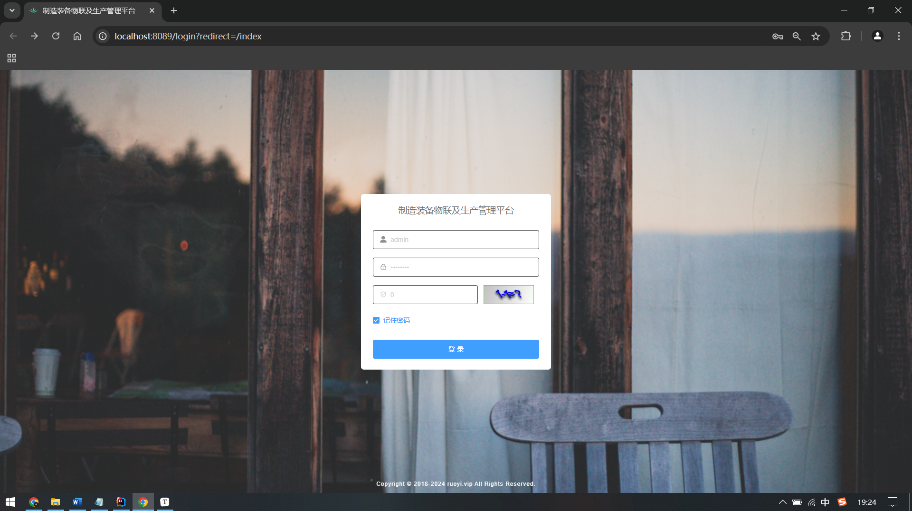
* 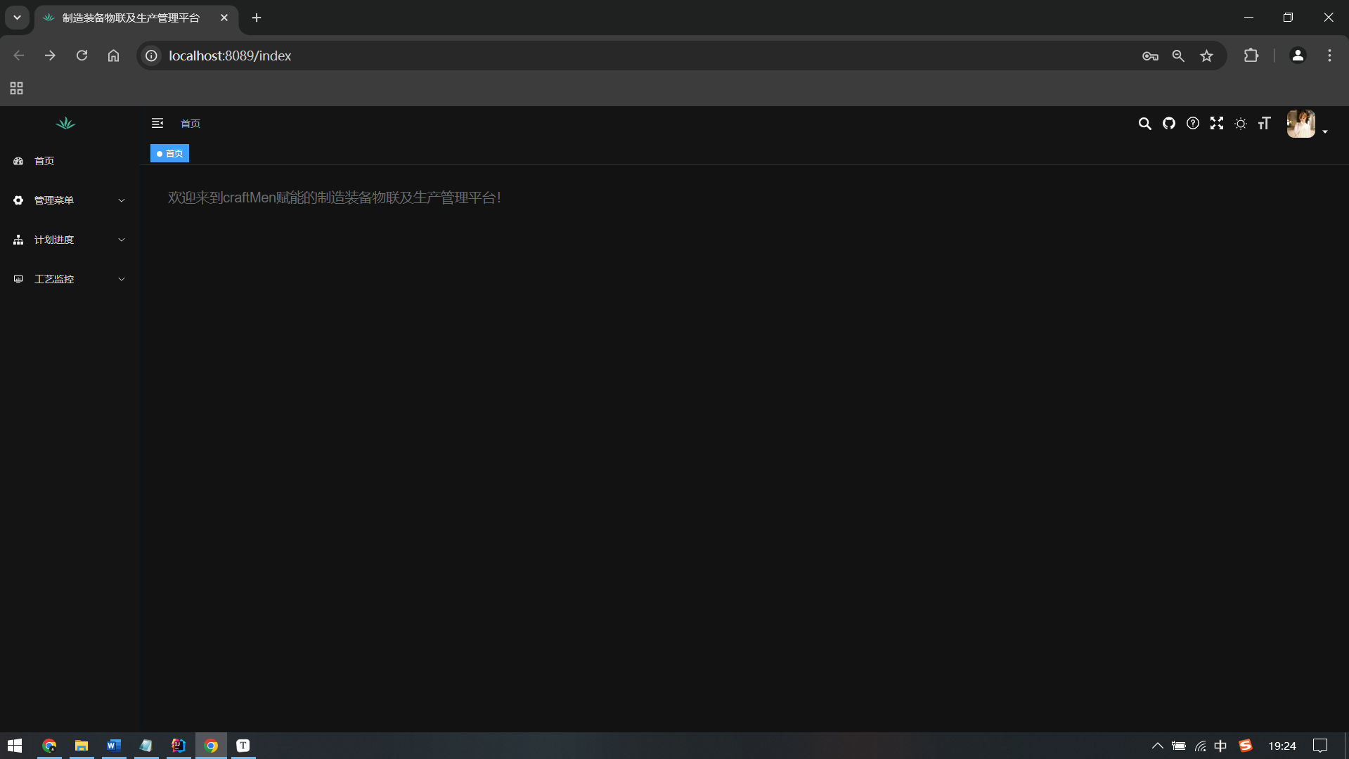

## 系统管理

### 用户管理

**查询用户：**  
在用户管理页面，系统以分页形式显示用户列表。支持通过用户手机号码、用户名称和状态等查询。

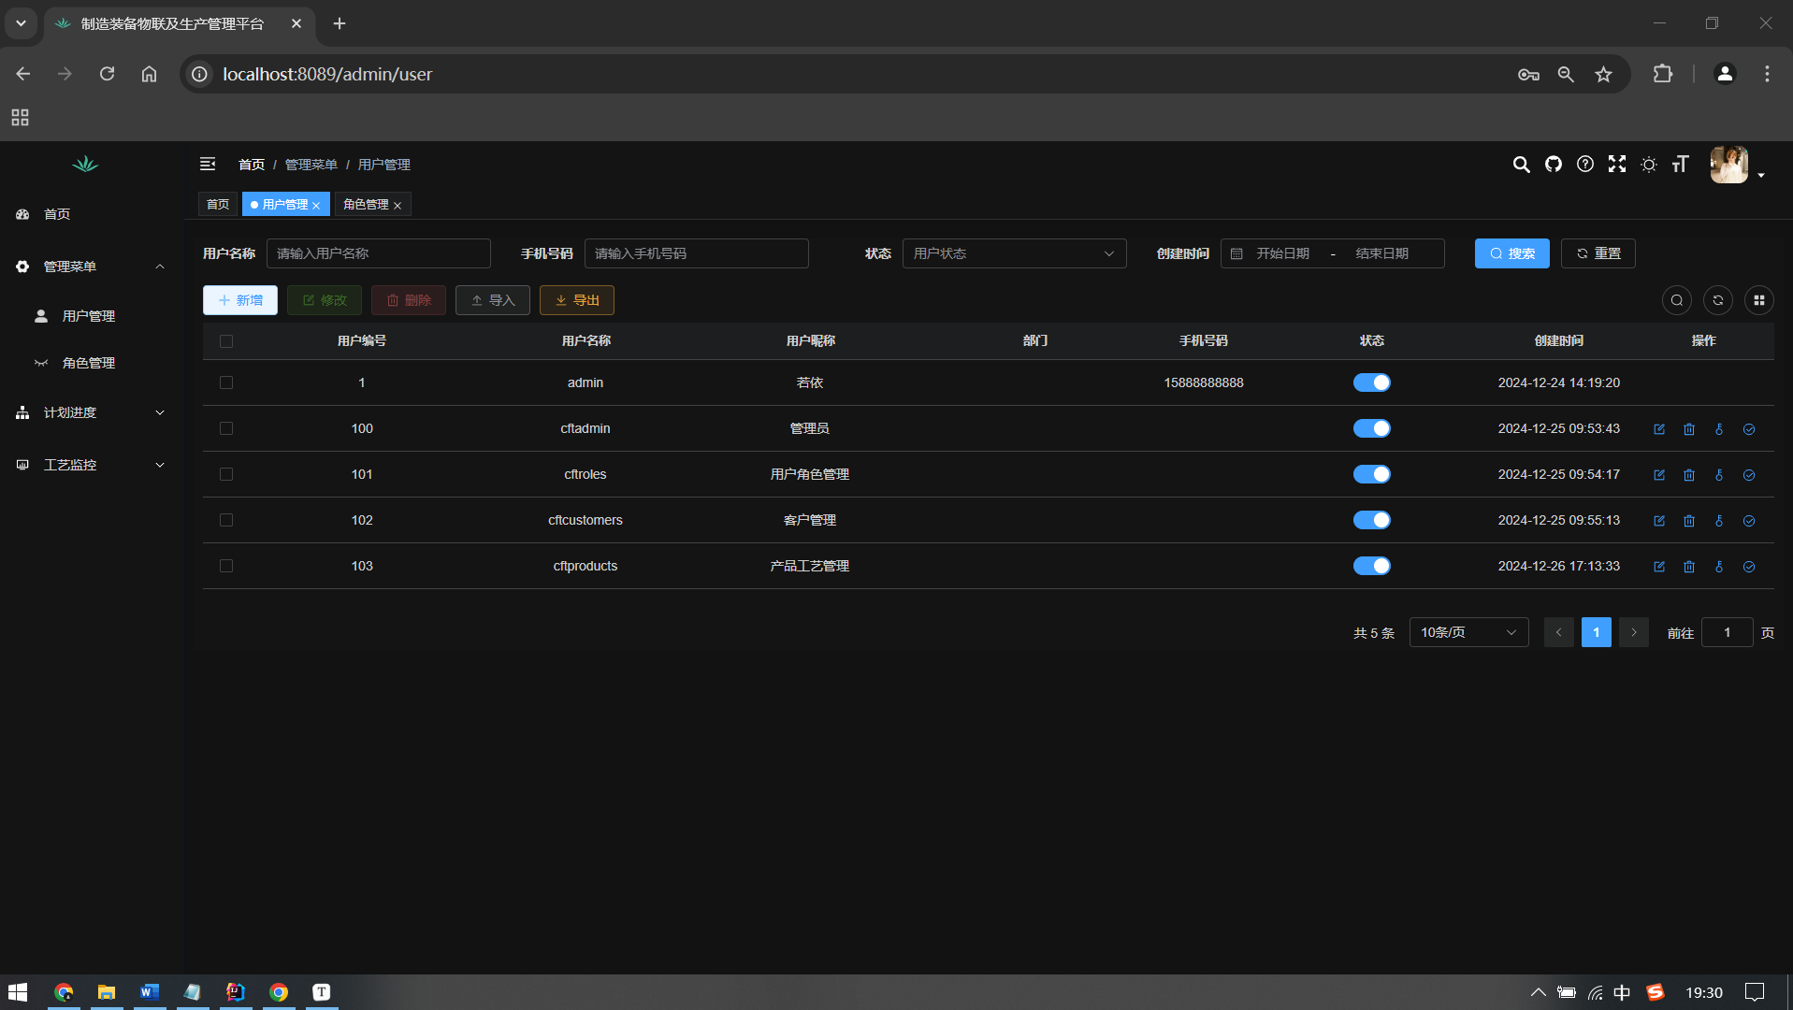

**新增用户：**  
点击“新增用户”，输入用户名、密码，选择用户状态（正常/停用）及角色信息等。保存后新增用户即刻生效。

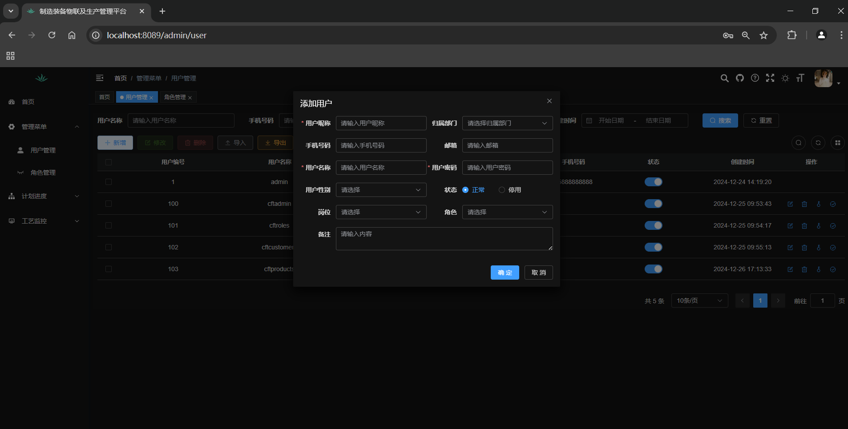

**编辑用户：**  
在用户列表中点击“修改”按钮，修改用户信息。保存后更新数据。

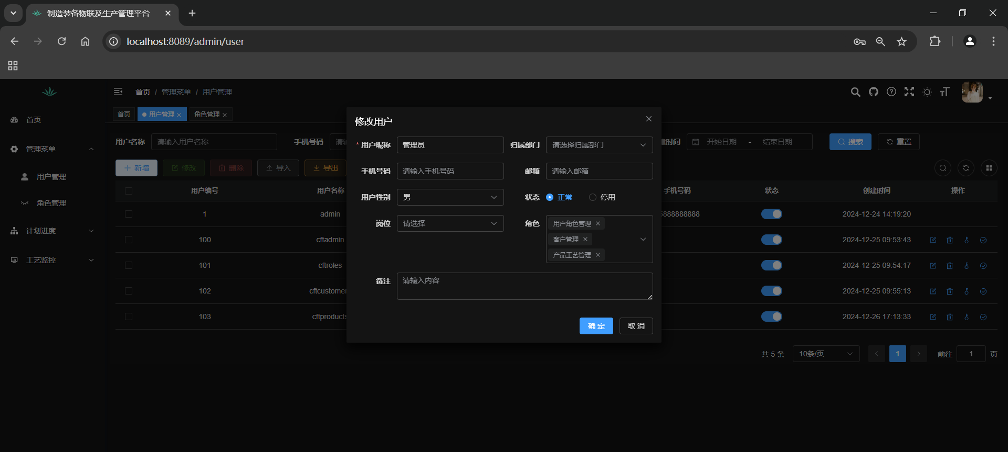

**删除用户：**

在用户列表中选择目标用户，点击“删除”按钮确认删除操作。

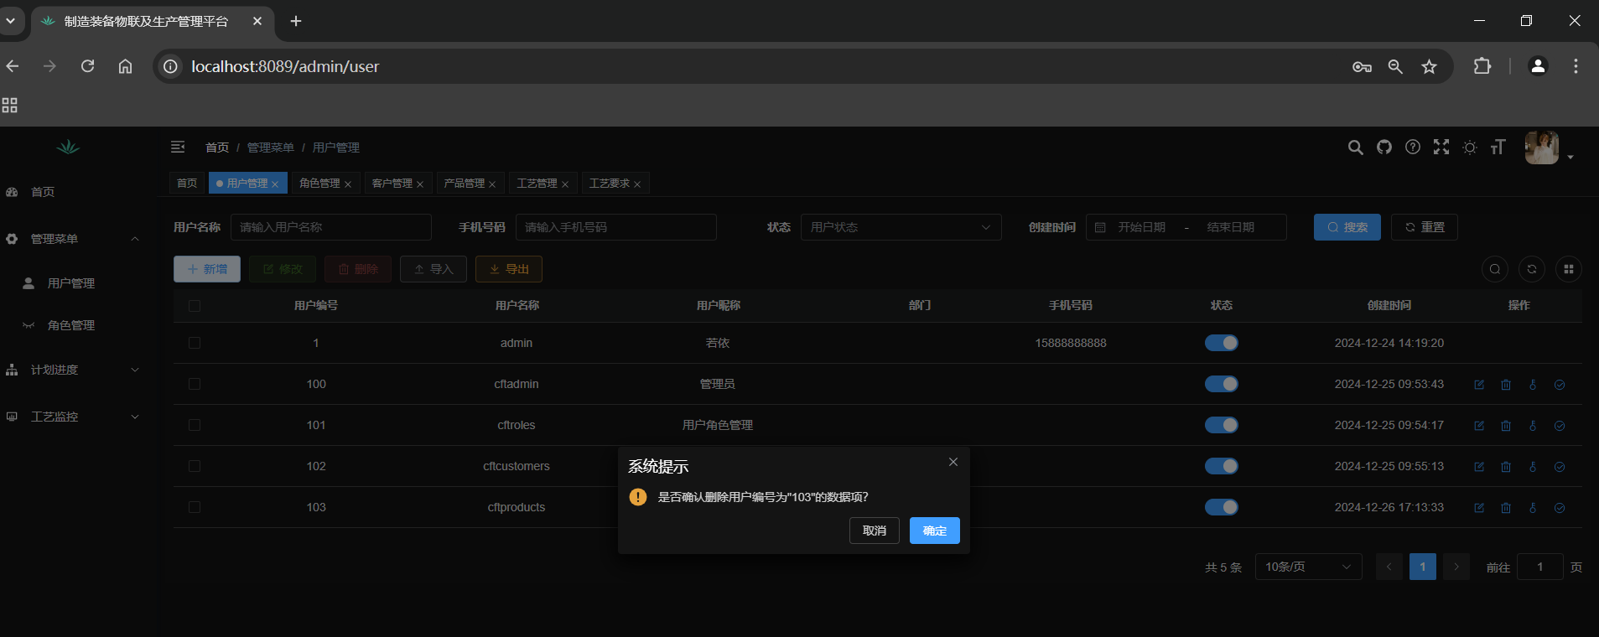

### 角色管理

**查询角色：**  
在角色管理页面，系统以分页形式显示角色列表。支持按权限、状态和角色名称查询角色信息。

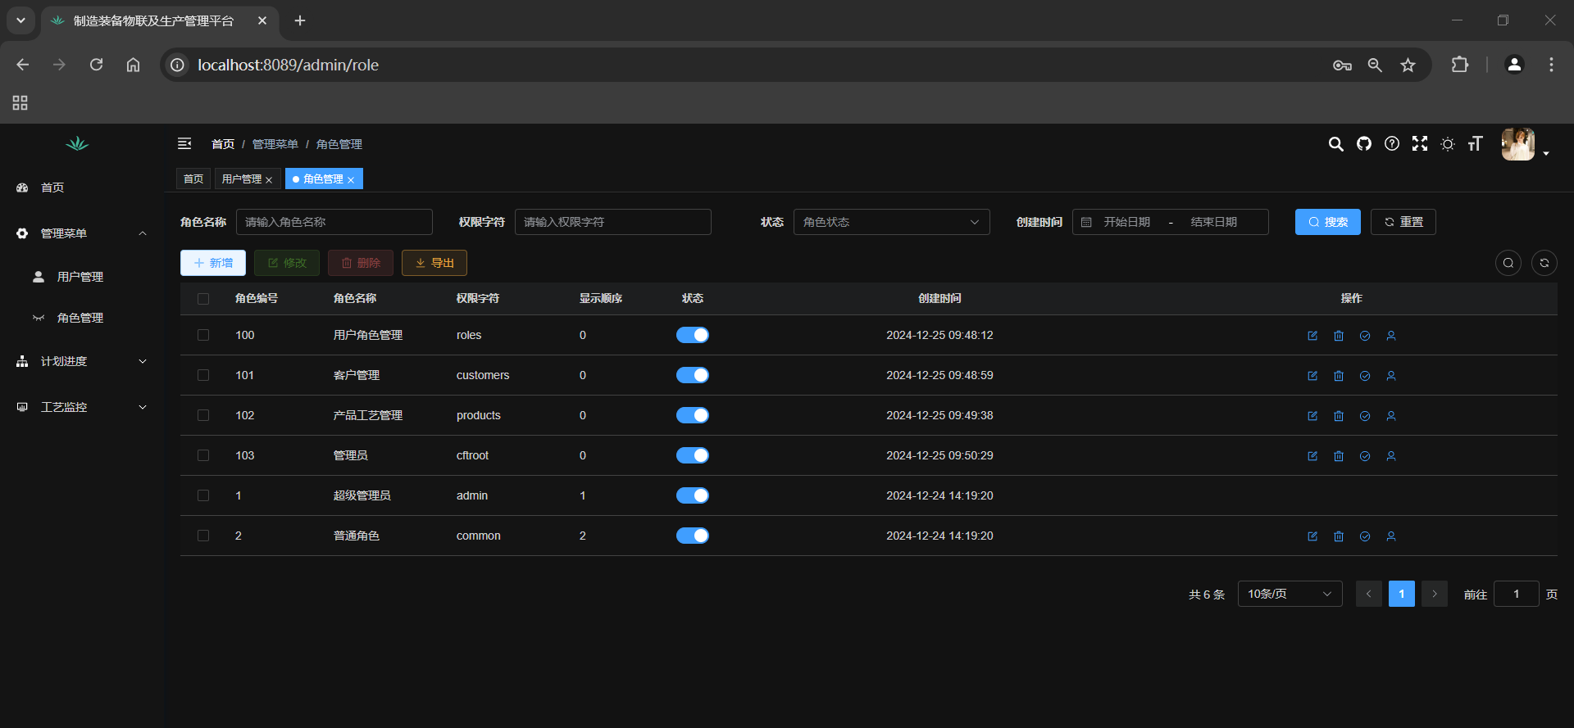

**新增角色：**  
点击“新增角色”，输入角色名称，分配权限。

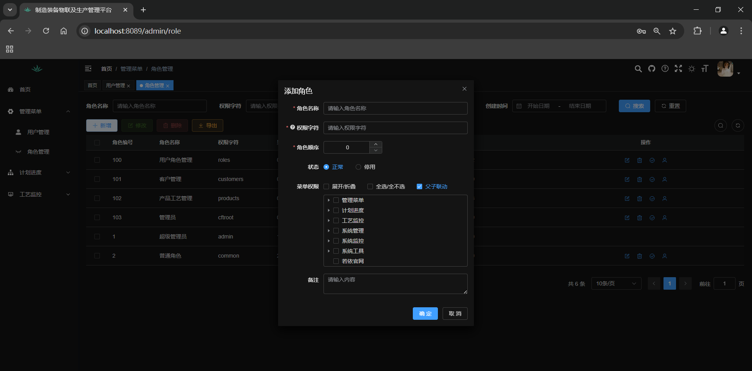

**修改权限：**  
在角色列表中点击权限字段，直接修改角色对应的权限。

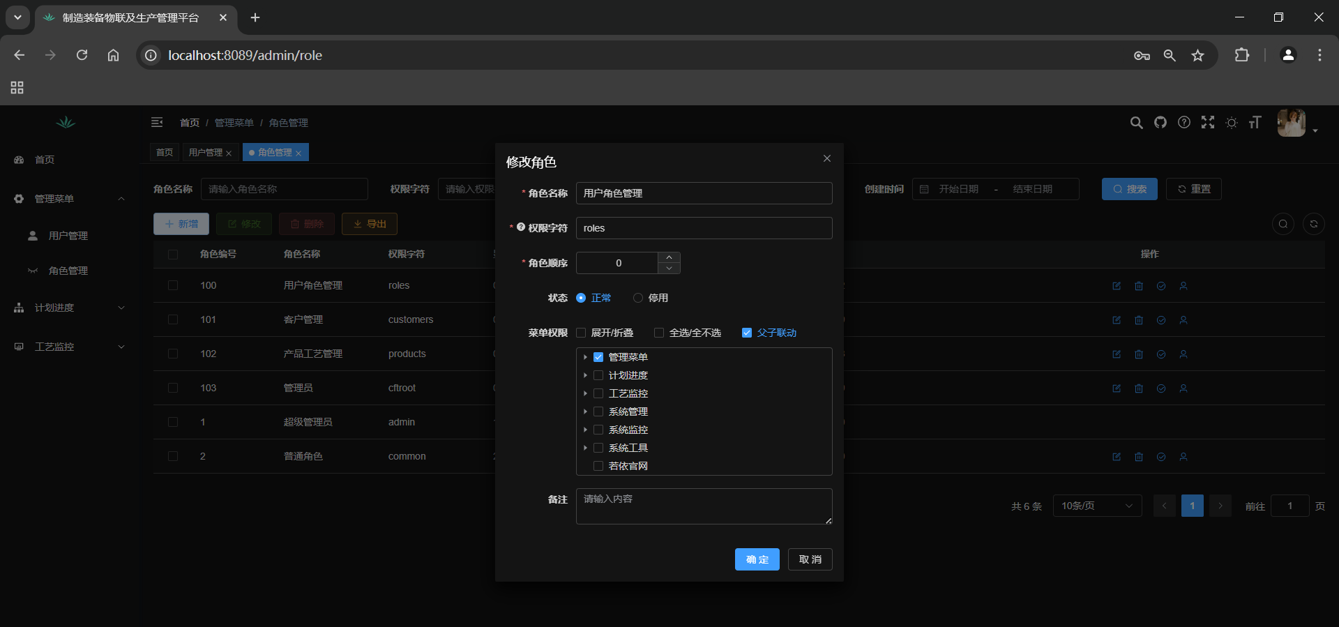

**删除权限：**

在角色列表中选择目标角色，点击“删除”按钮确认删除操作。

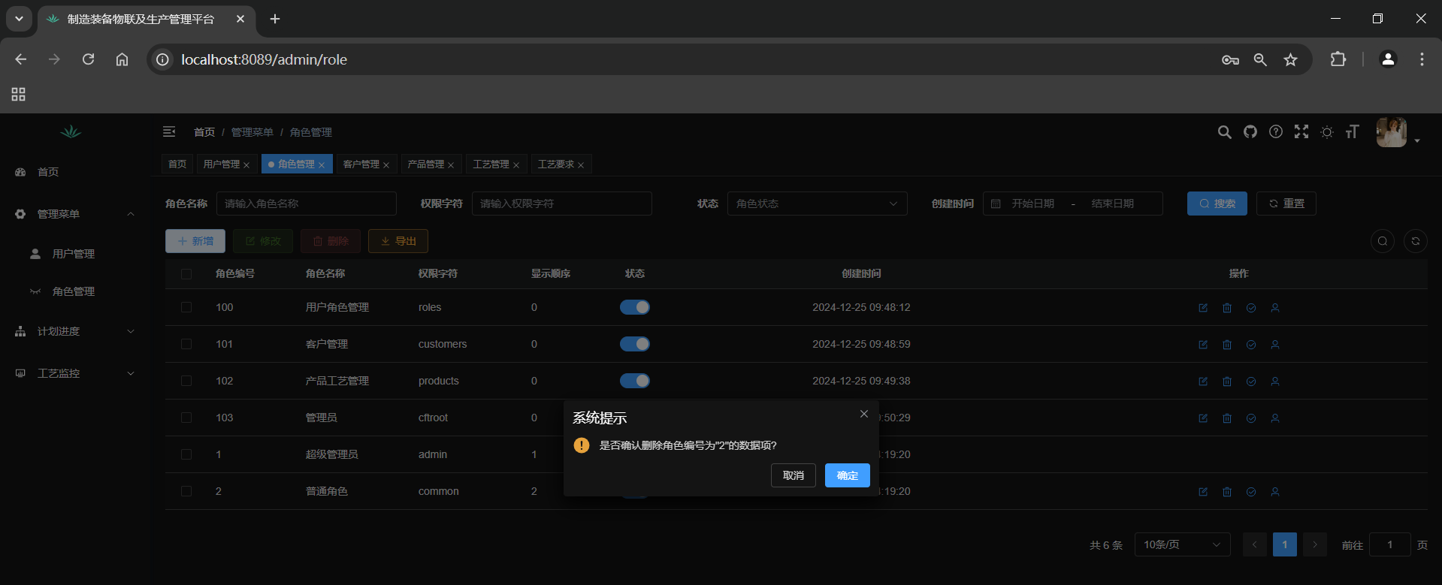

## 计划进度

### 客户管理

**查询客户：**

在客户管理页面，系统以分页形式显示角色列表。支持按编号、状态和名称查询客户信息。

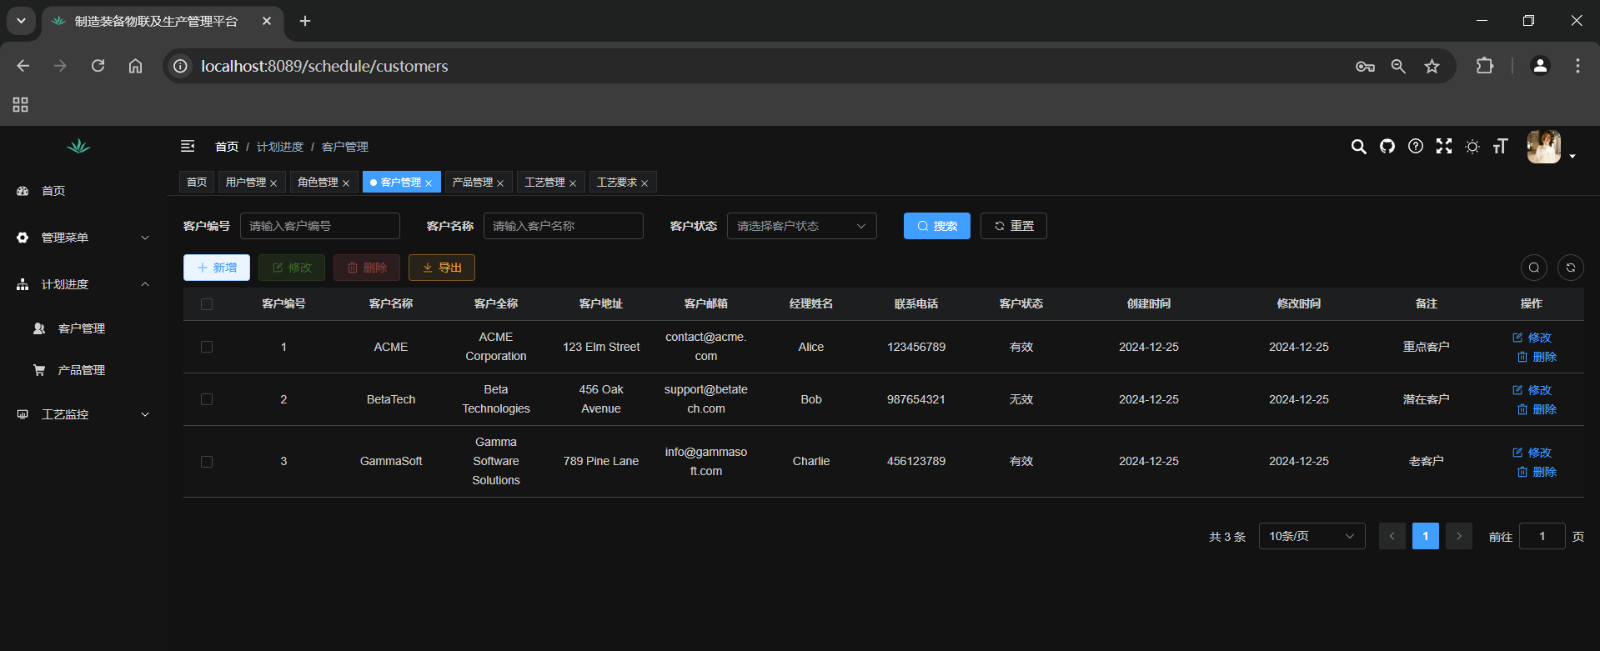

**新增客户：**  
点击“新增客户”，填写客户名称、全称、地址、联系方式、状态等信息，保存后客户资料即刻生效。

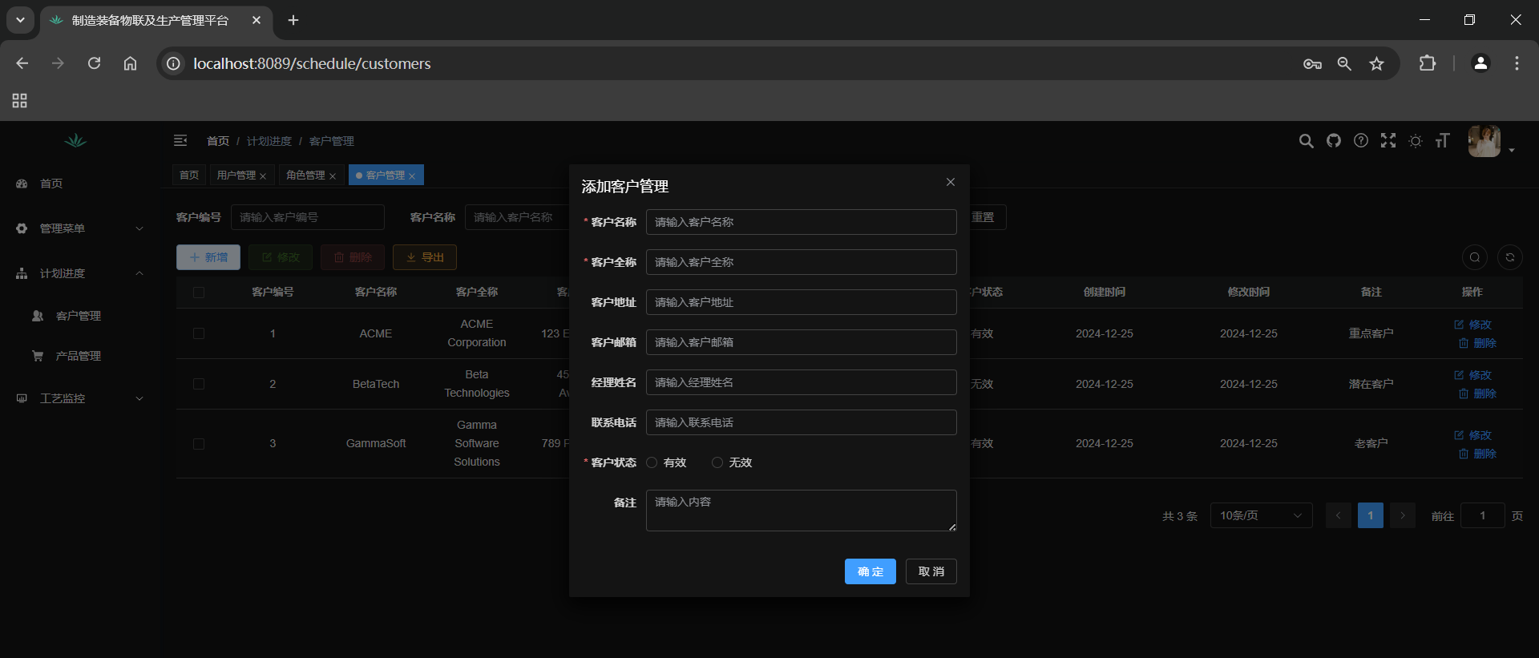

**编辑客户：**  
在客户列表中点击“修改”按钮，修改客户信息并保存。

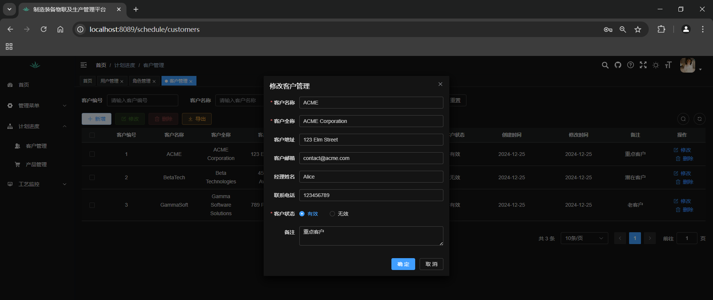

**删除客户：**  
在客户列表中选择目标客户，点击“删除”按钮确认删除操作。

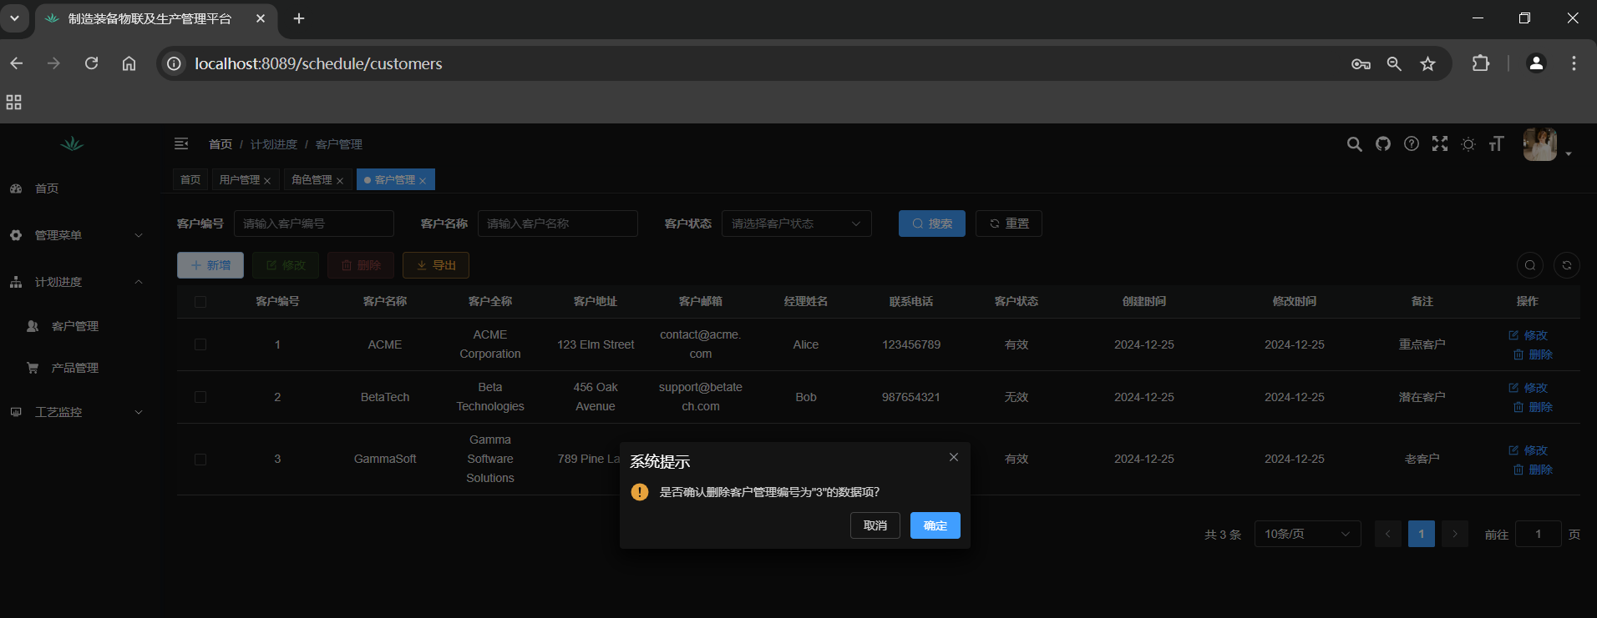

### 产品管理

**查询产品：**

在产品管理页面，系统以分页形式显示产品列表。支持按编号、状态、类型和名称查询产品信息。

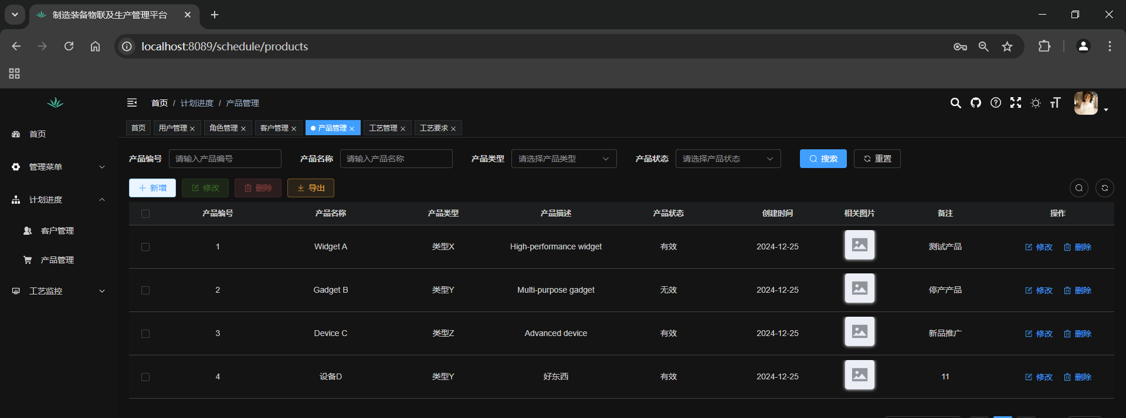

**新增产品：**  
点击“新增产品”，填写产品名称、种类、状态（有效/无效）等信息。保存后产品即刻生效。

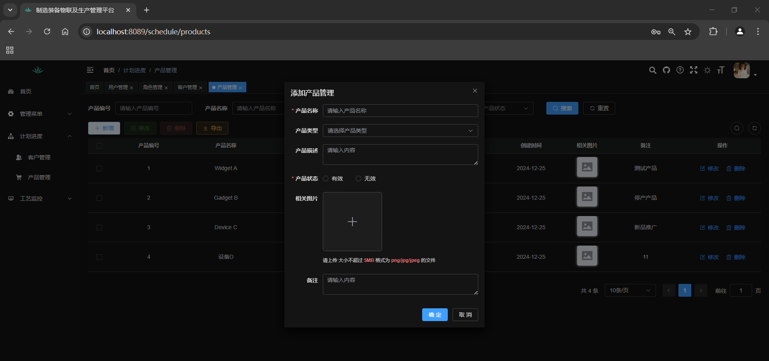

**编辑产品：**  
在产品列表中点击“修改”按钮，修改产品信息并保存。

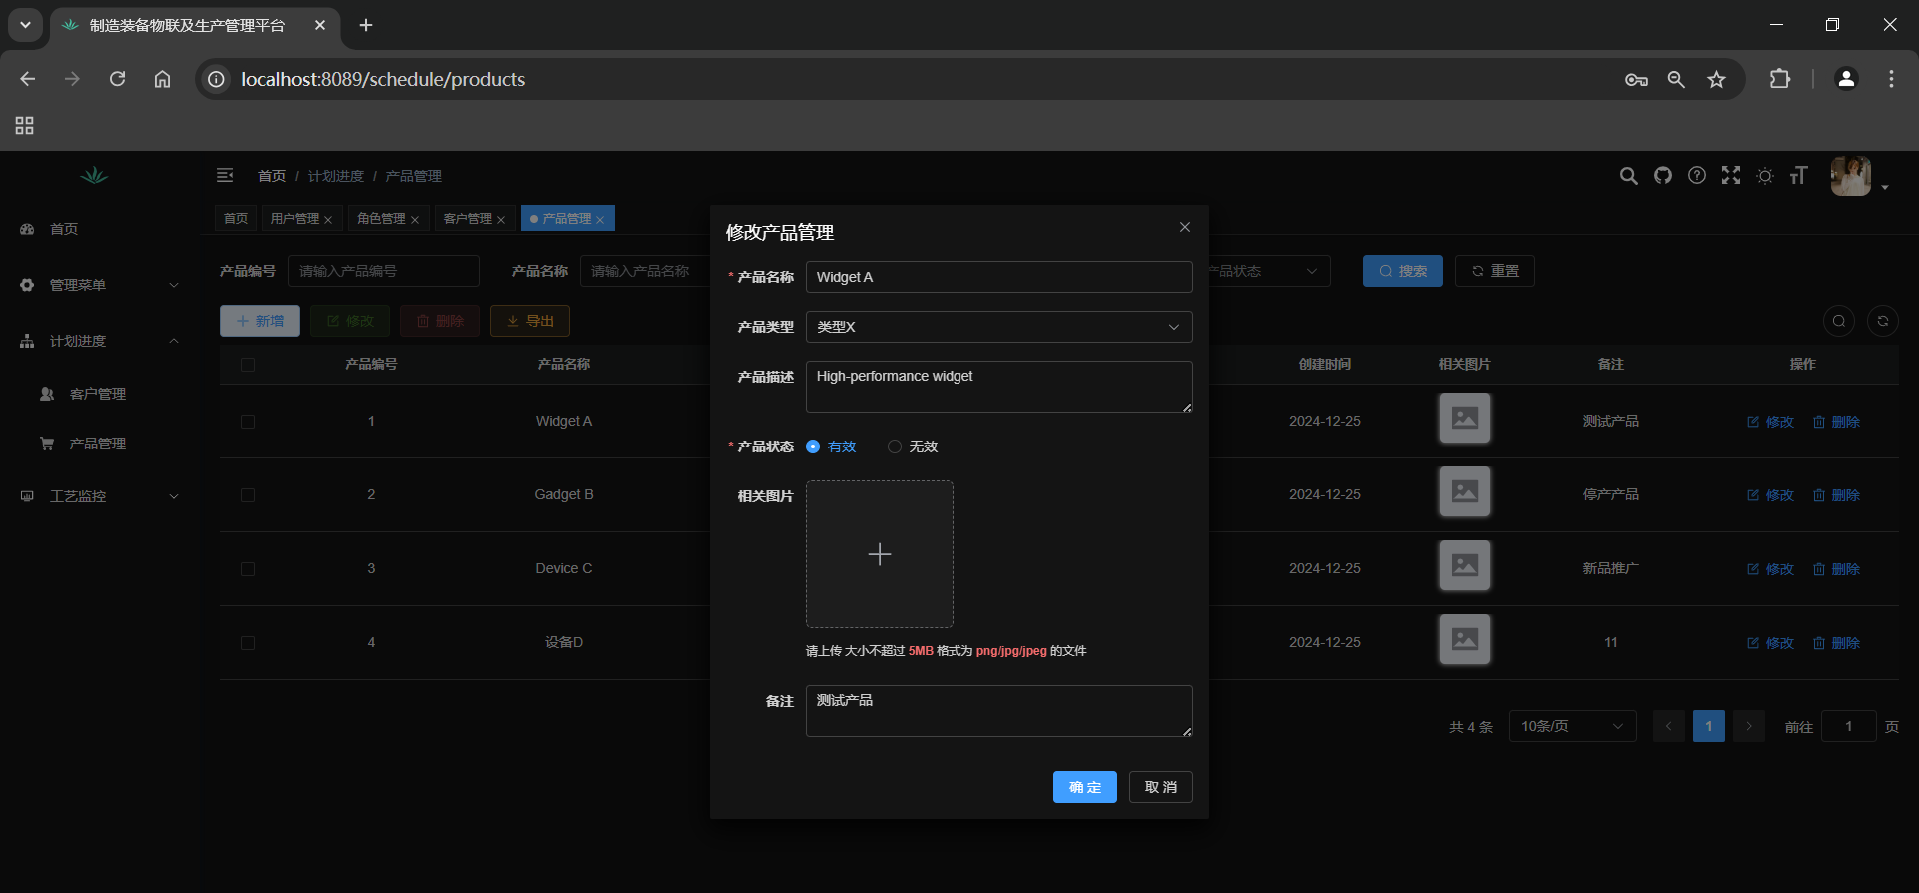

**删除产品信息：**

在产品列表中选择目标产品，点击“删除”按钮确认删除操作。

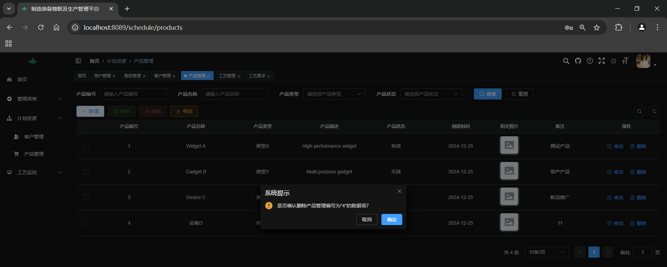

**查询与筛选：**  
支持根据产品编号、名称、种类筛选产品列表。

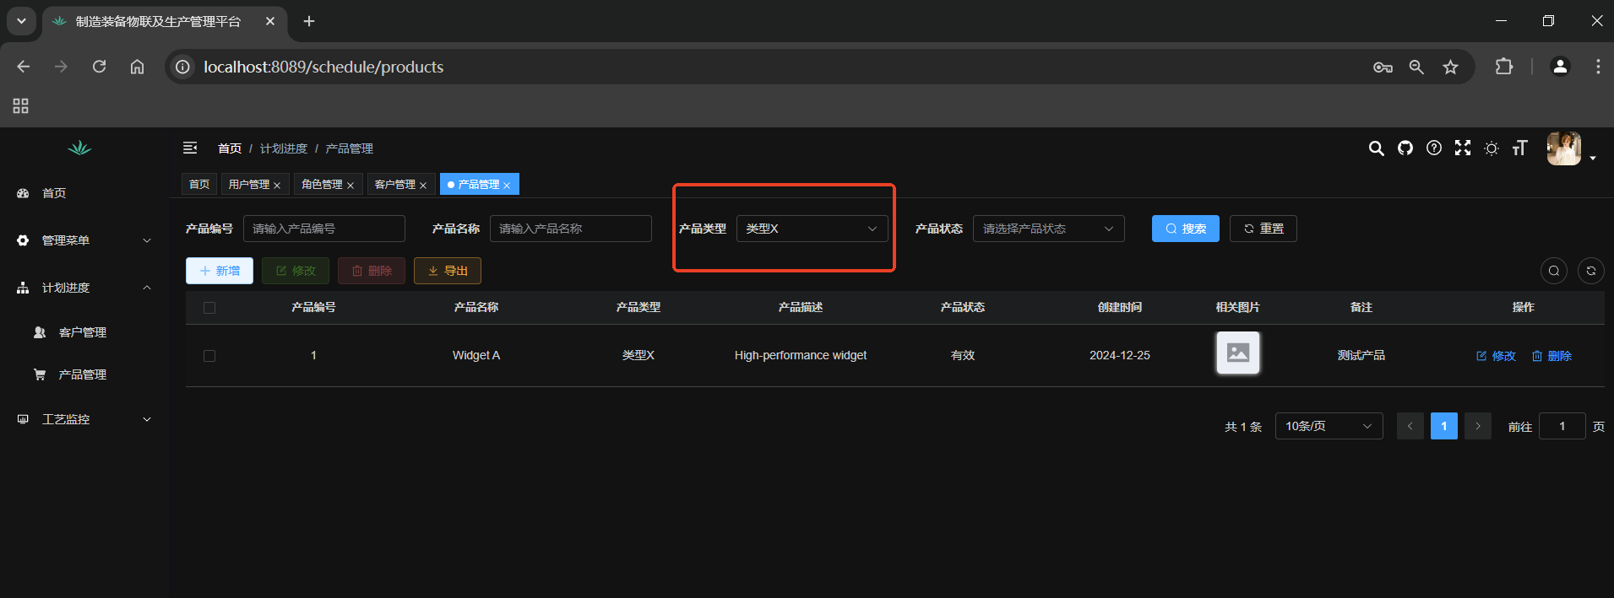

## 工艺监控

### 工艺管理

**查询工艺：**

在工艺管理页面，系统以分页形式显示工艺列表。支持按编号、和名称查询工艺信息。

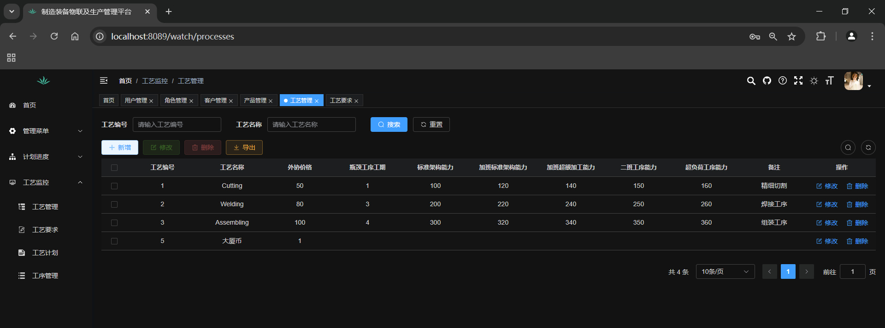

**新增工艺：**  
点击“新增工艺”，填写工艺名称、外协价格、瓶颈工序工期、标准能力等信息，保存后工艺路线即刻生效。

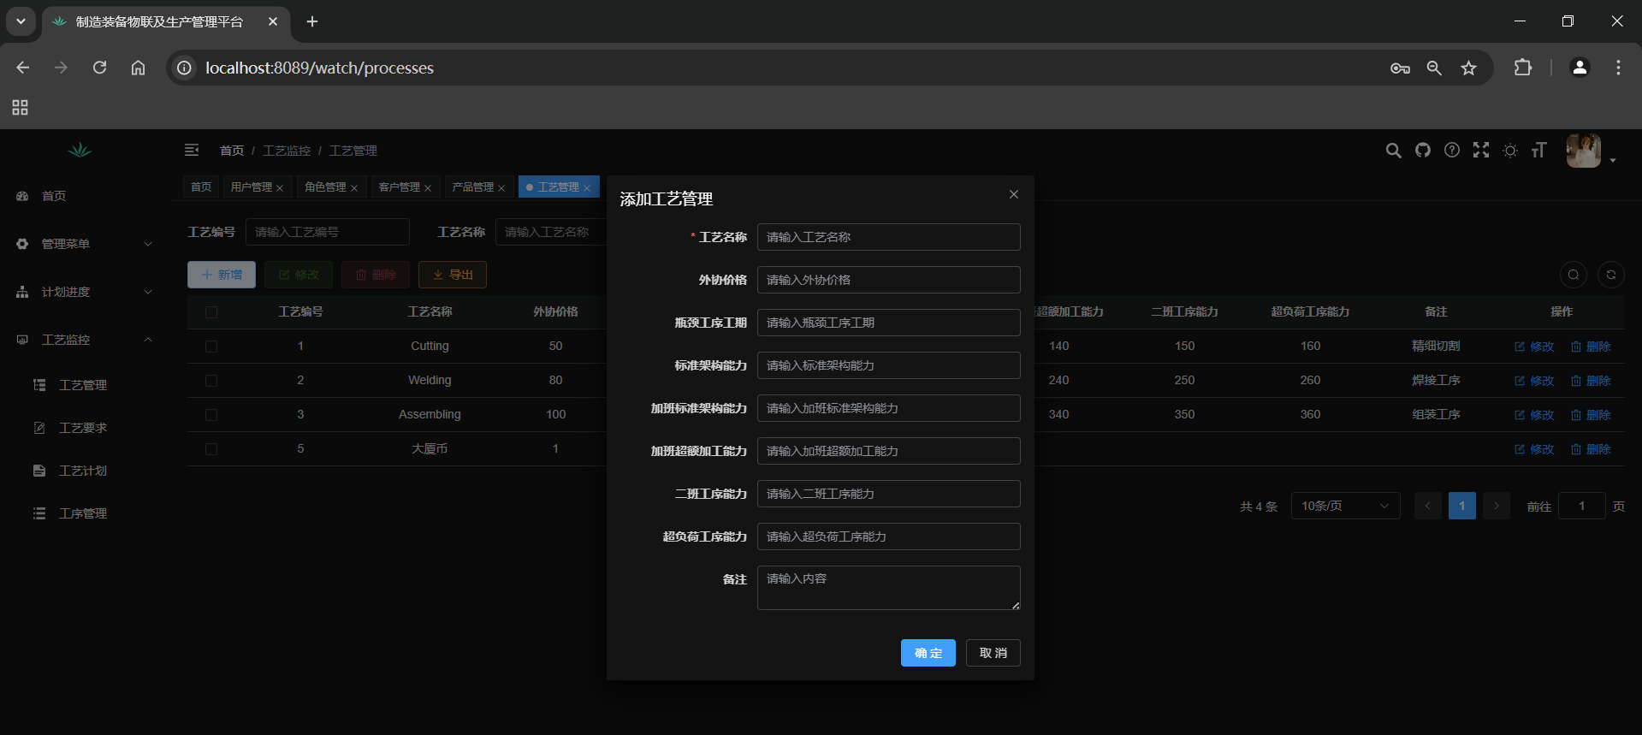

**编辑工艺：**  
在工艺列表中点击“修改”按钮，修改工艺信息并保存。

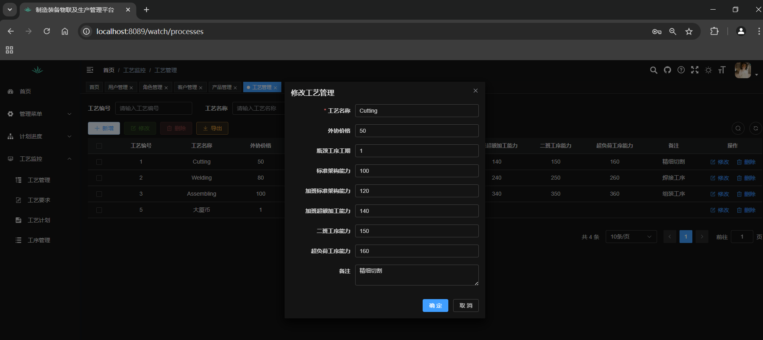

**删除工艺：**

在工艺列表中选择目标工艺，点击“删除”按钮确认删除操作。

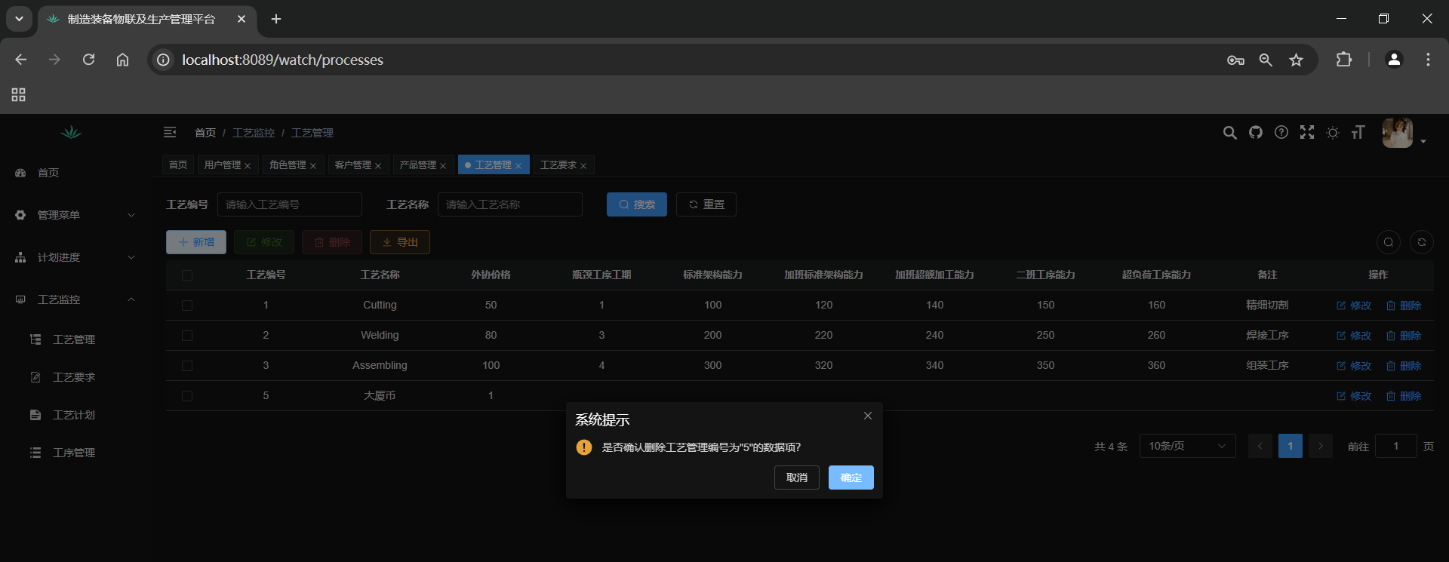

### 工艺要求

**查询工艺要求：**在工艺要求页面，系统以分页形式显示要求列表。支持按编号、和名称查询工艺要求信息。

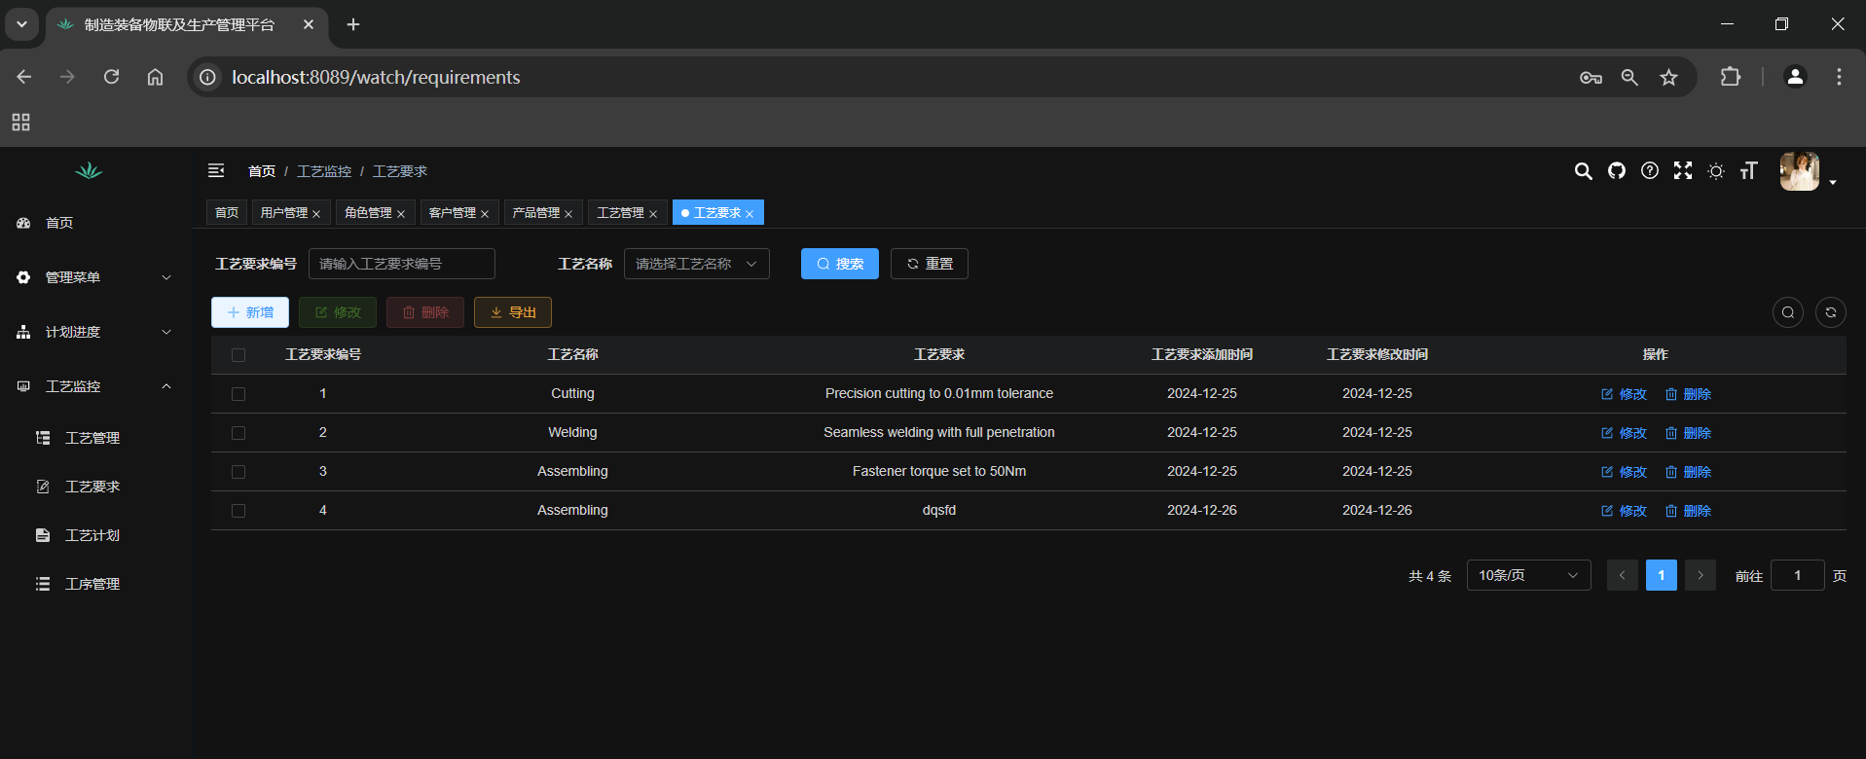

**新增工艺要求：**  
点击“新增工艺要求”，填写名称、要求描述等信息，保存后工艺要求即刻生效。

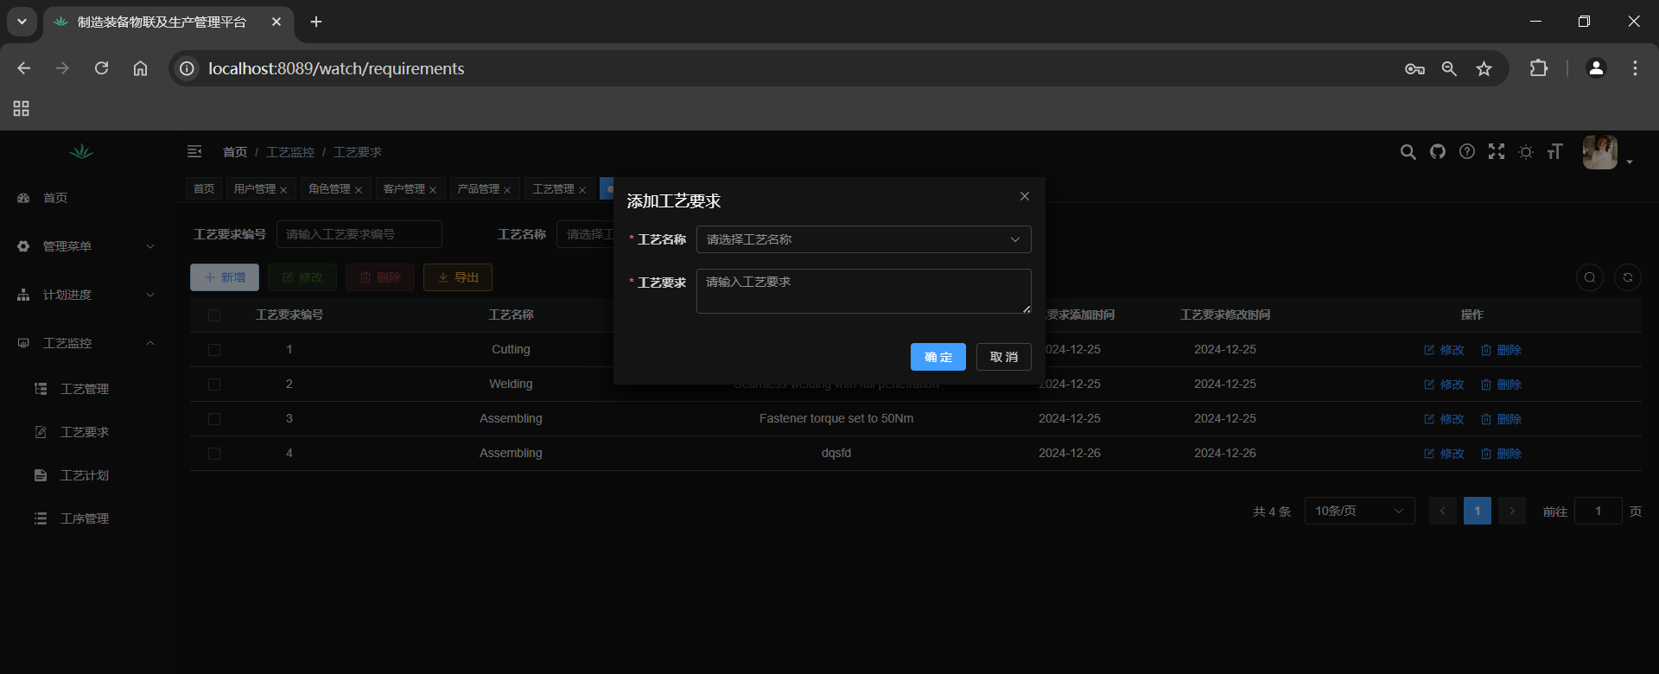

**修改工艺要求：**

在工艺要求列表中点击“修改”按钮，修改工艺要求信息并保存。

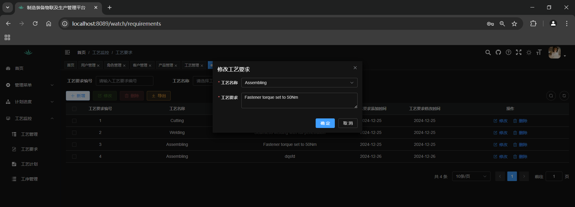

**删除工艺要求：**

在工艺要求列表中选择目标要求，点击“删除”按钮确认删除操作。

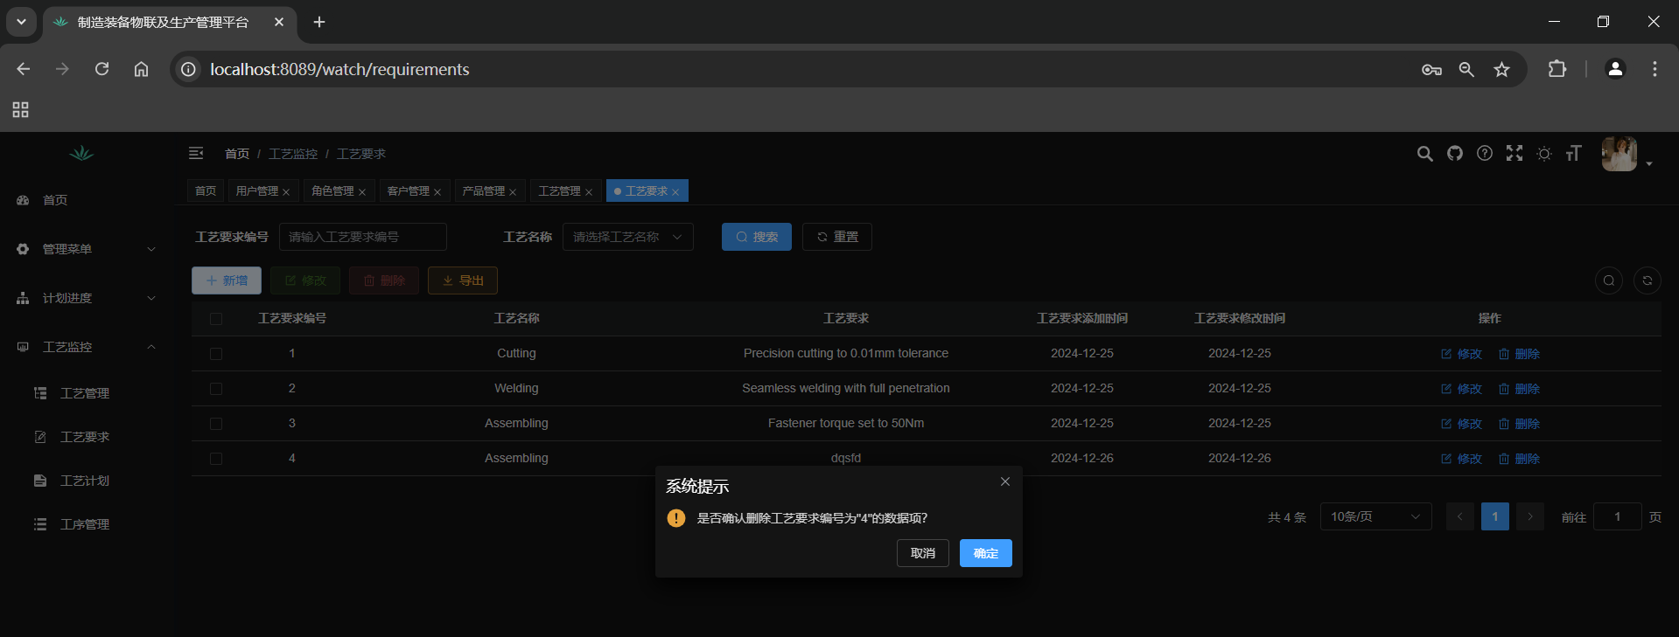

### 工艺计划

**查询工艺计划：**  
支持根据计划编号或工艺名称快速筛选相关计划信息。

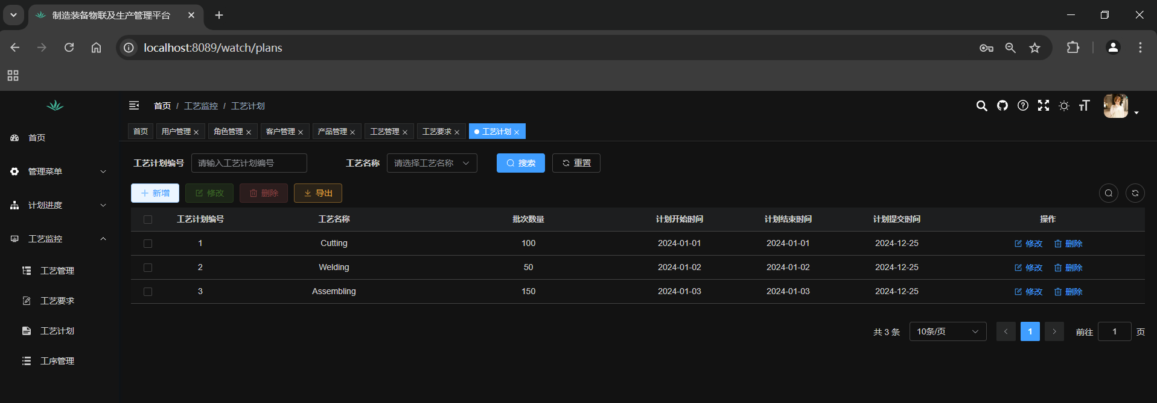

**新增工艺计划：**  
点击“新增工艺计划”，填写计划编号、工艺编号、批次数量、计划起止时间等信息，保存后工艺计划即刻生效。

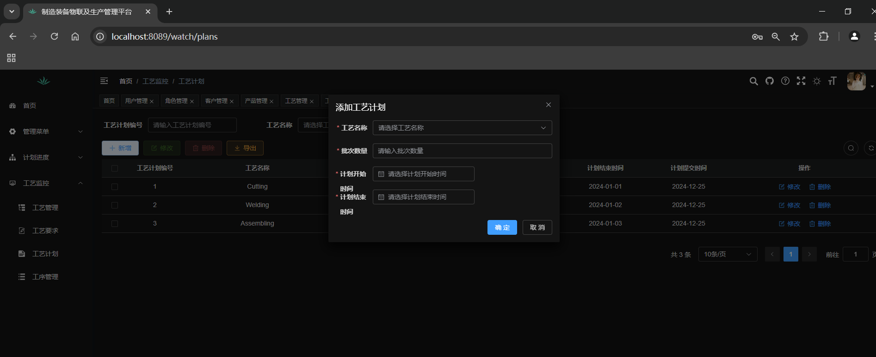

**修改工艺计划：**

在工艺计划列表中点击“修改”按钮，修改工艺计划信息并保存。

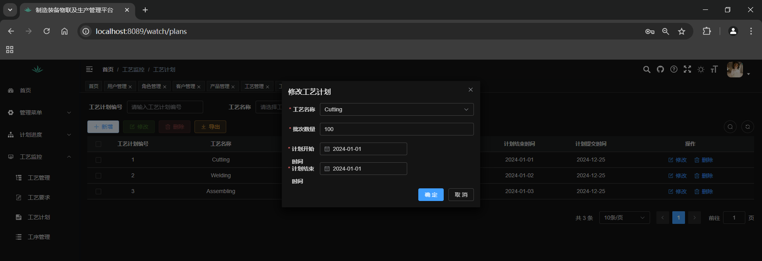

**删除工艺计划：**

在工艺计划列表中选择目标计划，点击“删除”按钮确认删除操作。

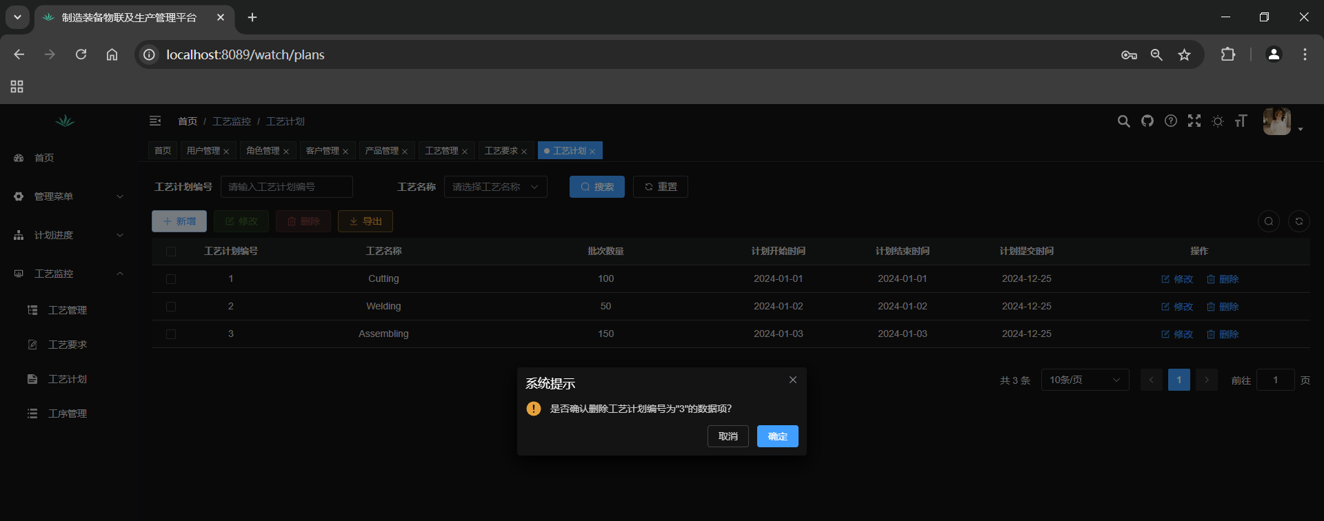

### 工序管理

**查看工艺计划：**  
支持根据计划编号或工艺计划名称快速筛选相关工序信息。

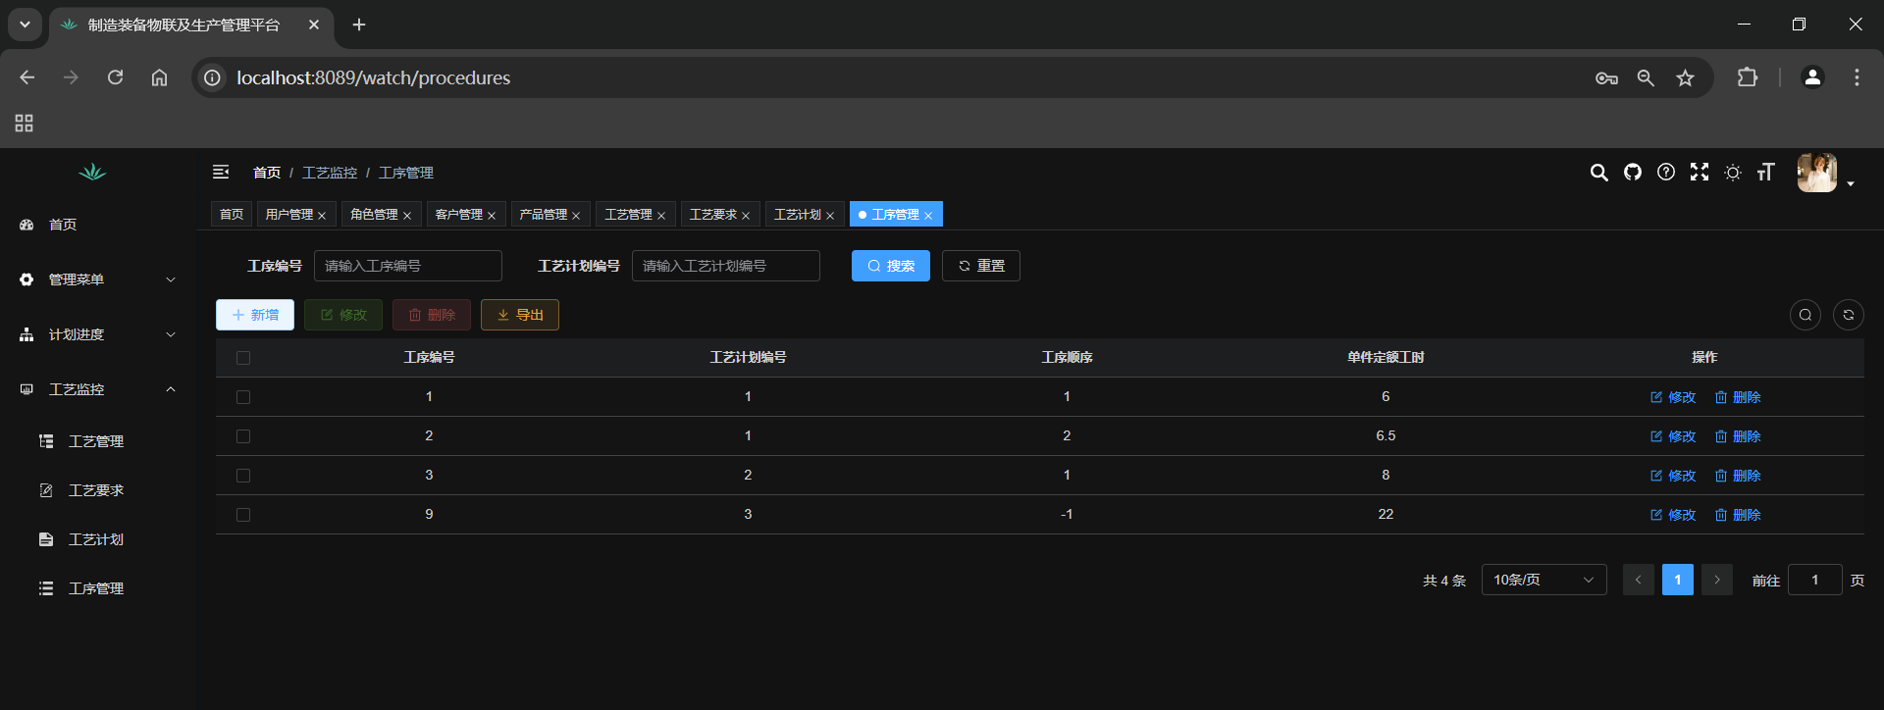

**新增工序：**  
点击“新增工序”，填写工序编号、计划编号、顺序、定额工时等信息，保存后工序记录即刻生效。

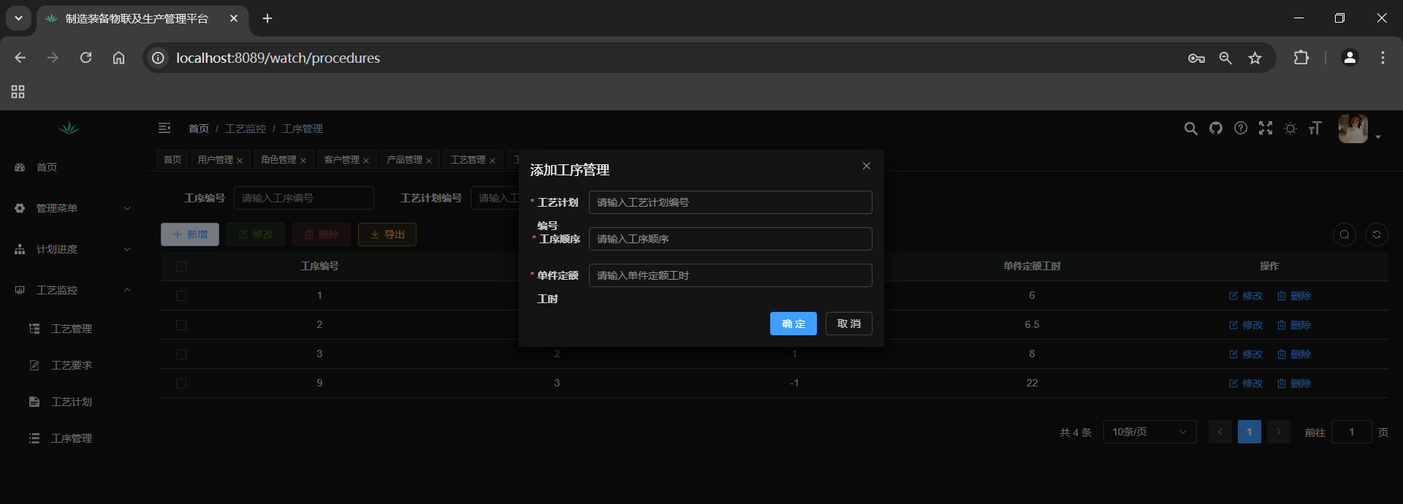

**修改工序：**

在工序管理列表中点击“修改”按钮，修改工序信息并保存。

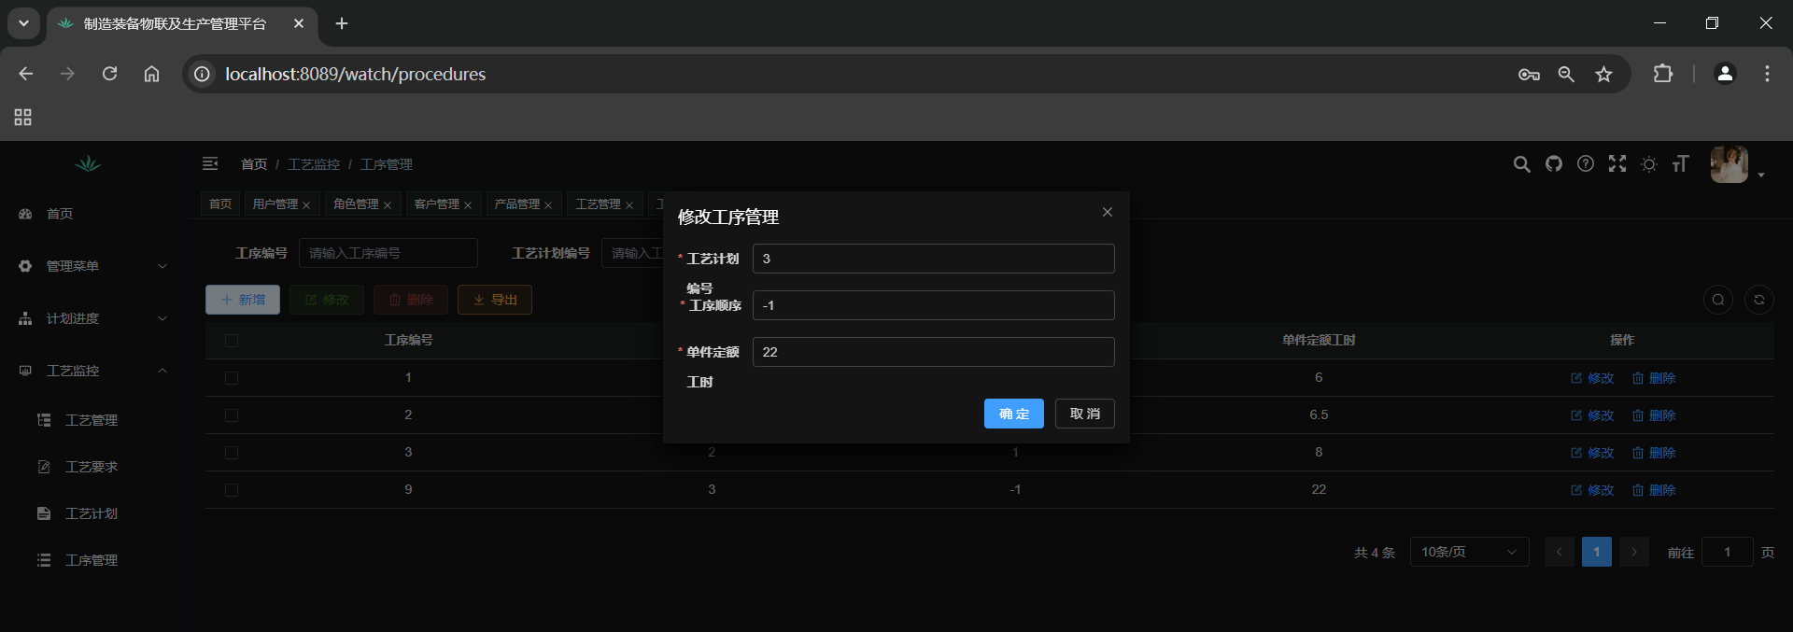

**删除工序：**

在工序列表中选择目标工序，点击“删除”按钮确认删除操作。

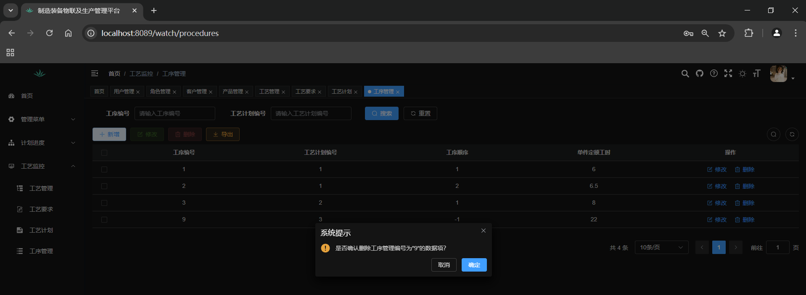

## 注意事项

1.系统中所有新增、编辑和删除操作均需要权限控制，请确保使用有权限的账户进行操作。

2.数据操作后，相关数据会实时更新，刷新页面即可查看最新信息。

3.对于工艺管理、工艺要求、工艺计划等复杂数据项，建议严格按照业务流程逐步创建，避免数据错乱或依赖关系错误。